- В один из первых летних, теплых дней,
Когда повсюду ярко солнце светит,
Отметим День защиты всех детей –
Защиты счастья главного на свете!
Пусть наши дети знают – мы за них
Пред Богом и пред совестью в ответе!
В ответе за своих и за чужих!
Так пусть всегда смеются наши дети!

- 1 июня это не только начало долгожданных каникул, а еще это праздник и его отмечают по всему миру с 1950 года.

- В муниципальном казенном учреждении культуры Каменского муниципального образования в домах культуры села Каменка, участка Куряты, сельских клубах Мары и Нового Села в первый день лета масштабно, весело и разнообразно праздновали Международный день защиты детей.
- В селе Каменка, руководителем клубного формирования Кустодеевой Татьяной Андреевной был организован квест «Веселое путешествие», дети разделились на 2 команды, прослушали инструктаж и наставления,

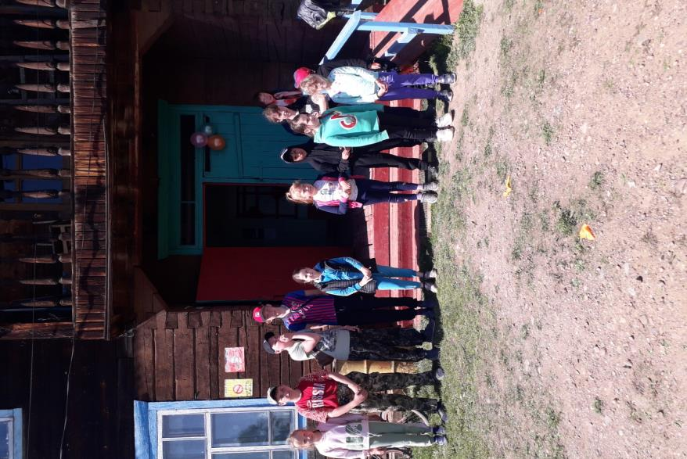

- капитаны команд получил первое задание и игра началась.

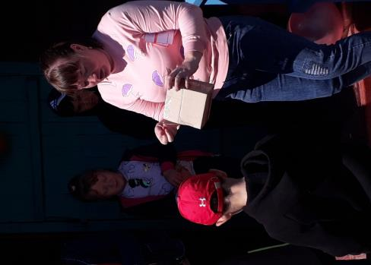
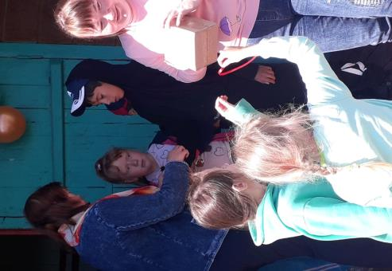

- Клад искали двумя ватагами по всему селу, удивляя жителей, занятых повседневными делами.

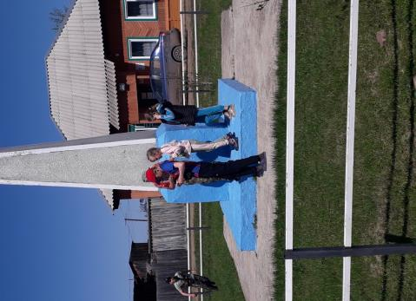
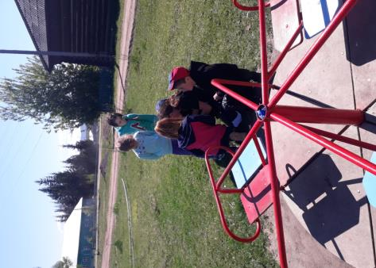

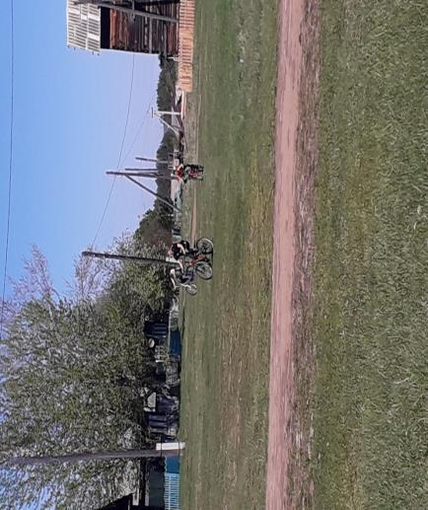
- Устали, сели на велосипеды.

- И наконец – то, ура, клад найден.
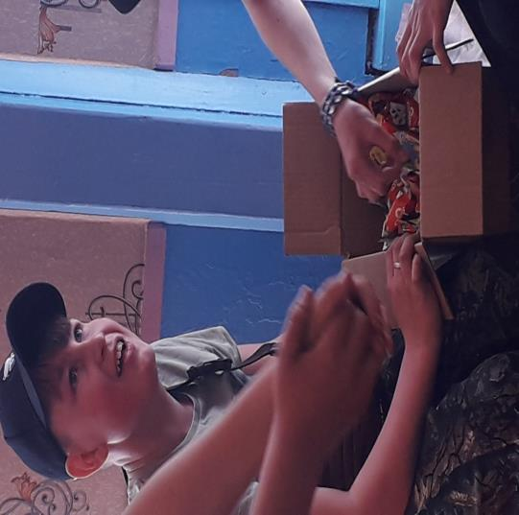

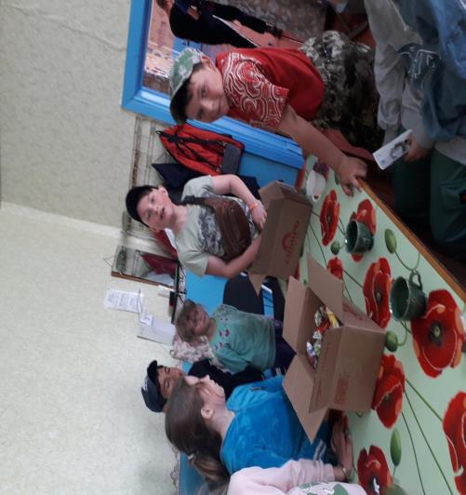
- Поиск клада закончился чаепитием.

- Посмотреть на озорных скоморохов, отплясывающих под задорную музыку и поучаствовать в конкурсах на участке Куряты, собрались дети, взрослые
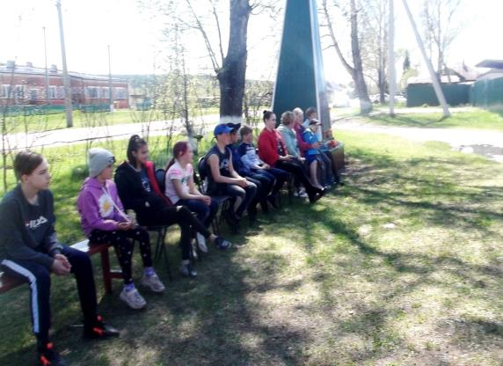

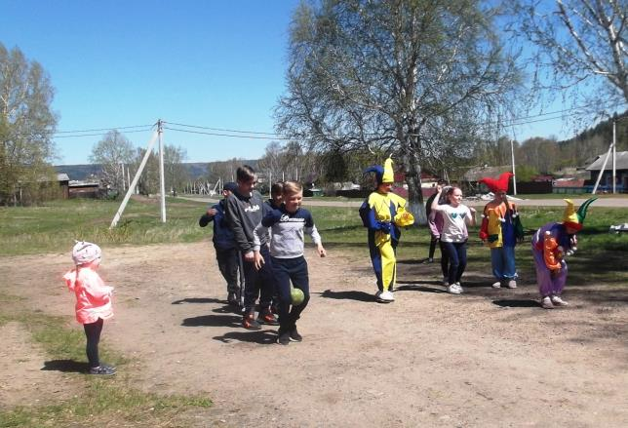
- и совсем малыши.

- Праздник в Международный день защиты детей под названием «Давайте за руки возьмемся» организовала руководитель клубного формирования Судницина Ольга Валерьевна.
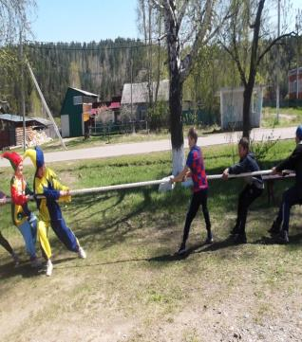
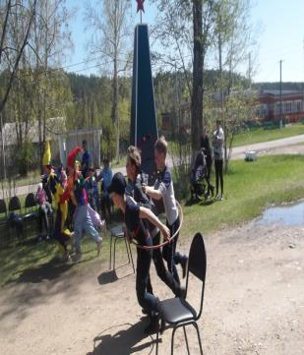

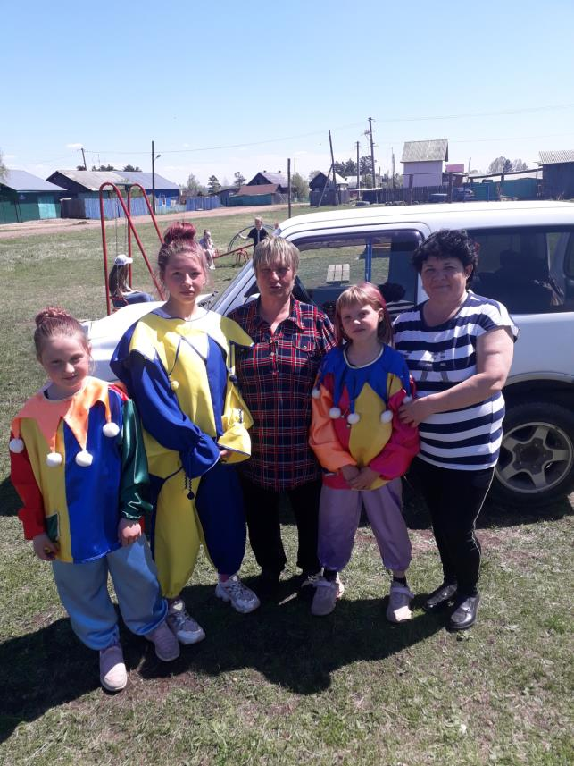
- Председатель совета ветеранов Каменского муниципального образования также побывала на празднике, не упуская возможности пообщаться с жителями, узнать о жизни, о проблемах и просто отдохнуть.

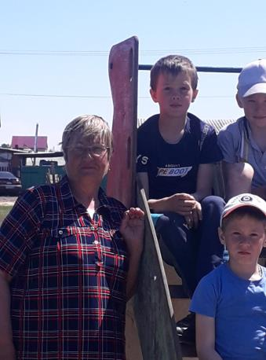
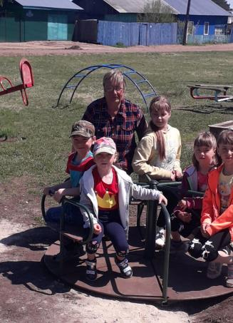

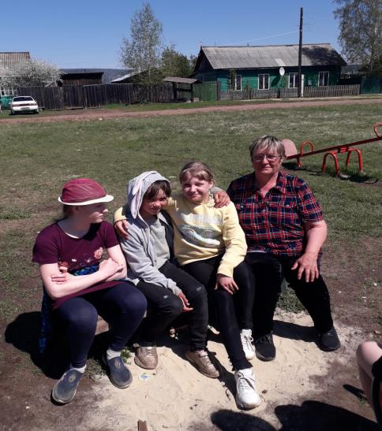

- А также, хочется сказать спасибо Рубановой Ольге Викторовне за спонсорскую помощь, она как индивидуальный предприниматель посчитала нужным и для награждения детей подарила сельскому дому культуры участка Куряты сладкие подарки.
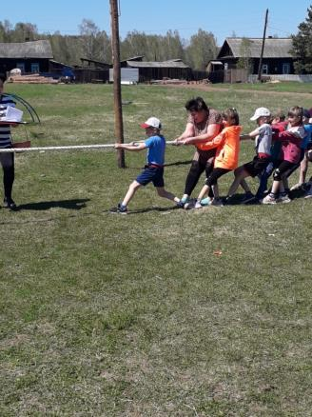
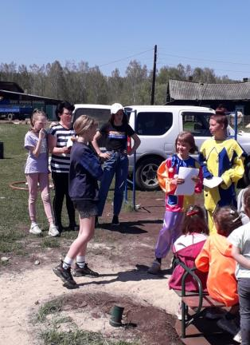

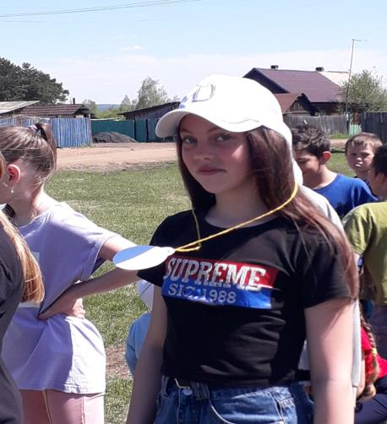

- В сельском клубе деревни Мара Аверьяновой Еленой Васильевной – руководителем клубного формирования 1 июня была организована спортивно - игровая программа «Планета детства».
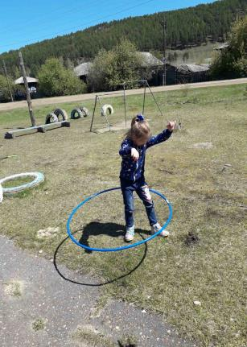
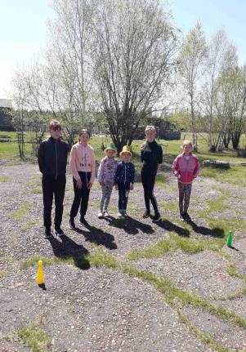

- Дети активно приняли участие в спортивных играх.
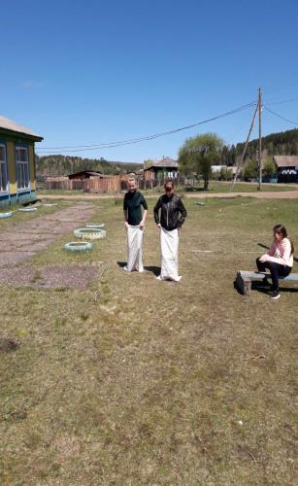
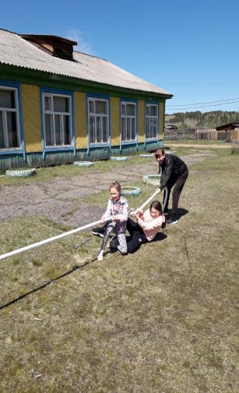

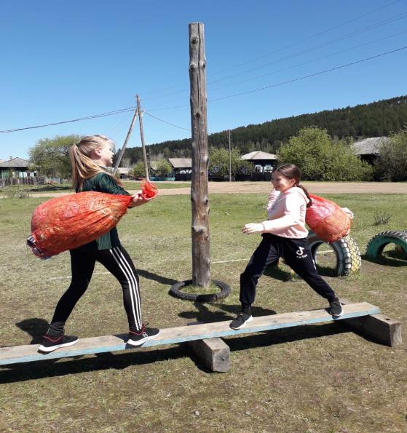

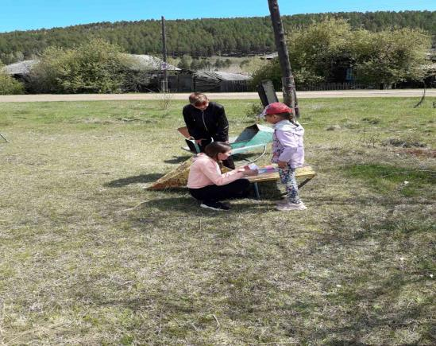

- И были награждены сладкими призами.

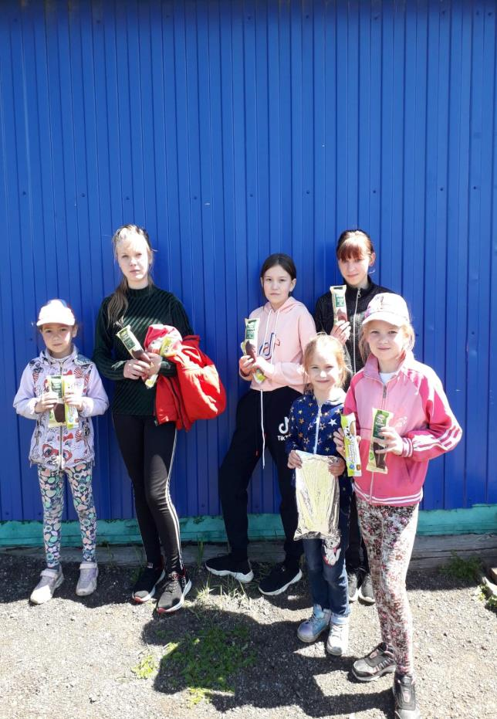

- Не осталась в стороне и устроила для детей праздник руководитель клубного формирования сельского клуба Нового Села Червякова Наталья Семеновна.
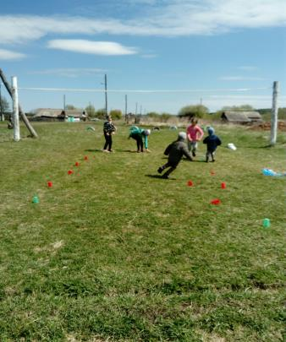
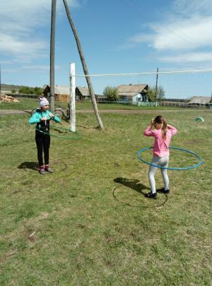

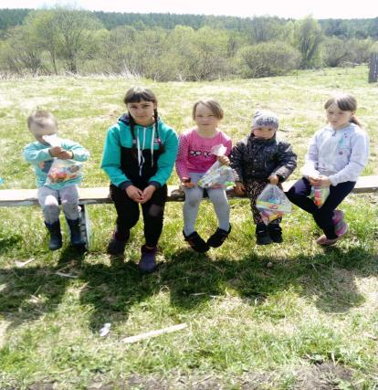

- Цель этого праздника – напомнить взрослым о том, что малыши – цветы жизни и наше будущее. Поэтому святая обязанность взрослых оградить их от зла, защитить права и интересы.

